Resultaten vragenlijst eenzaamheid

Eenzaamheid herkennen
Mensen die de vragenlijst hebben ingevuld geven aan niet altijd eenzaamheid te kunnen herkennen en ook niet altijd te weten wat ze moeten doen om iemand die eenzaam is te herkennen.
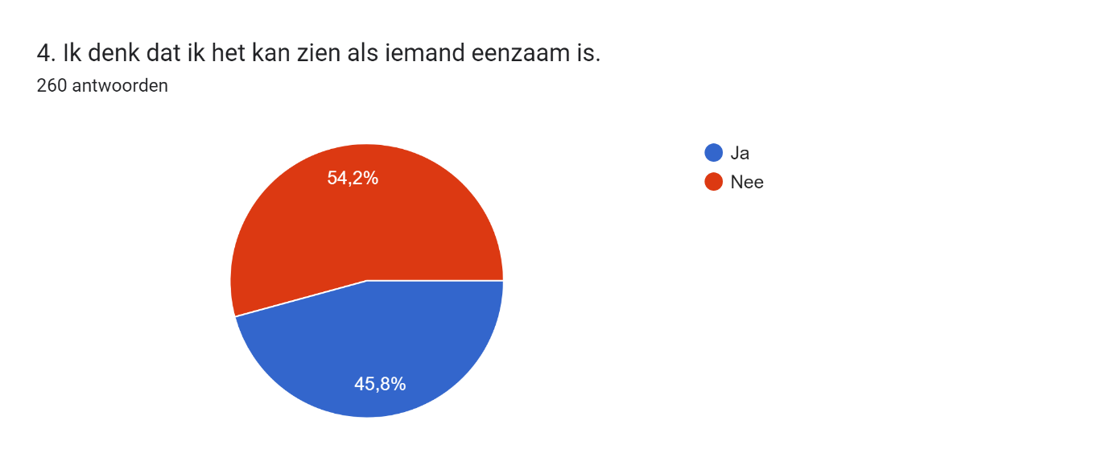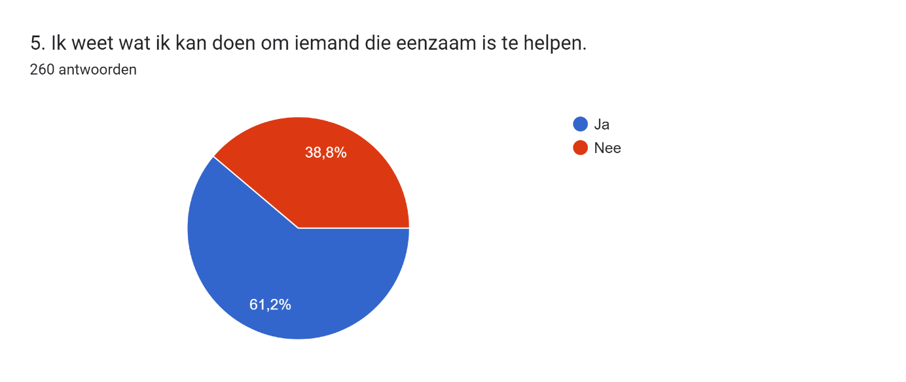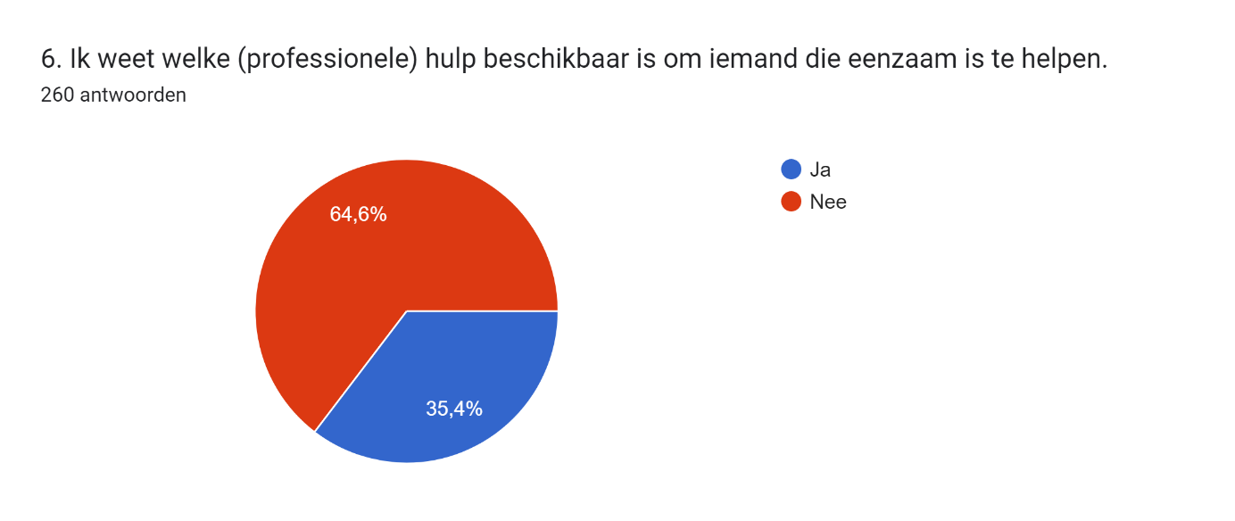
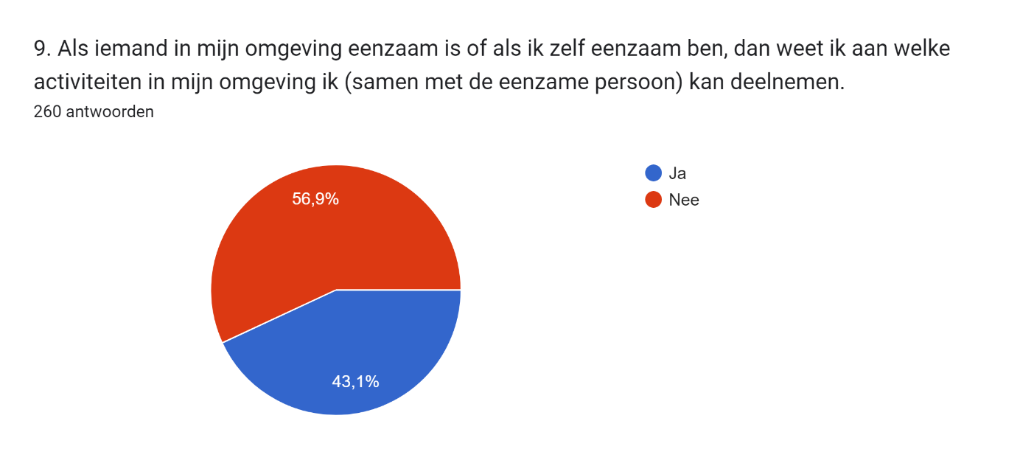

Lang niet iedereen voelt zich dus in staat eenzaamheid te signaleren. Maar verder weet ook bijna twee derde van de mensen niet welke hulp beschikbaar is en weet meer dan de helft geen activiteiten om aan deel te nemen. Als mensen dit wel weten is het veelal door flyers en lokale krantjes, maar ook door sociale media en door te zoeken op het internet.
Wat zou helpen?
Ten eerste geven veel mensen aan dat een campagne hun zou helpen, vooral wanneer deze zich richt op het delen van tips over het tegengaan van eenzaamheid. Ook hebben een aantal mensen behoefte aan verhalen van mensen die eenzaam zijn. Aan cijfers over het voorkomen van eenzaamheid is weinig behoefte. Sommige mensen hebben daarnaast aangegeven heel concreet behoefte te hebben aan bijvoorbeeld een bijeenkomst of ontmoetingsplek om in te zetten op bepaalde activiteiten, en andere geloven juist in het inzetten op een brede cultuurverandering van meer naar elkaar om kijken.
Over het idee van een platform waren de mensen die de enquête hebben ingevuld ook positief. Veruit de meeste mensen (80%) geven aan dat een website of platform hun zou kunnen helpen om beter inzicht te krijgen in wat er georganiseerd wordt. Als je kijkt naar de groep mensen die heeft aangegeven wel eens beperkt te worden door gevoelens van eenzaamheid is dat zelfs 85%.
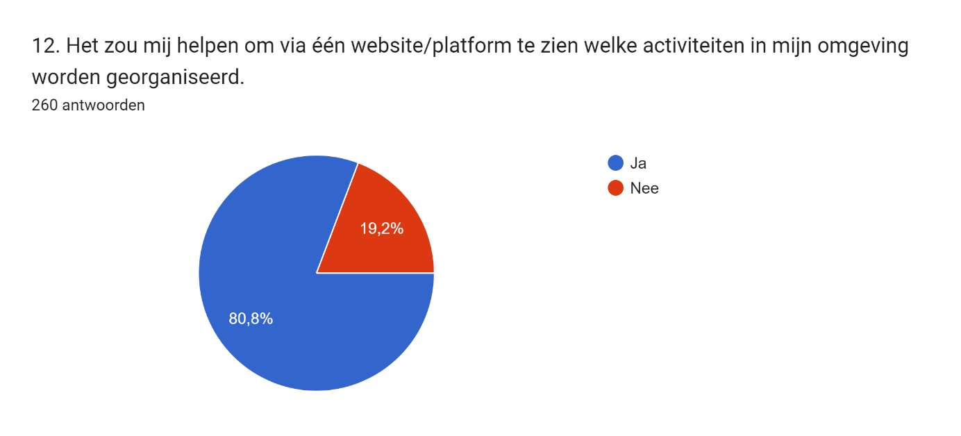
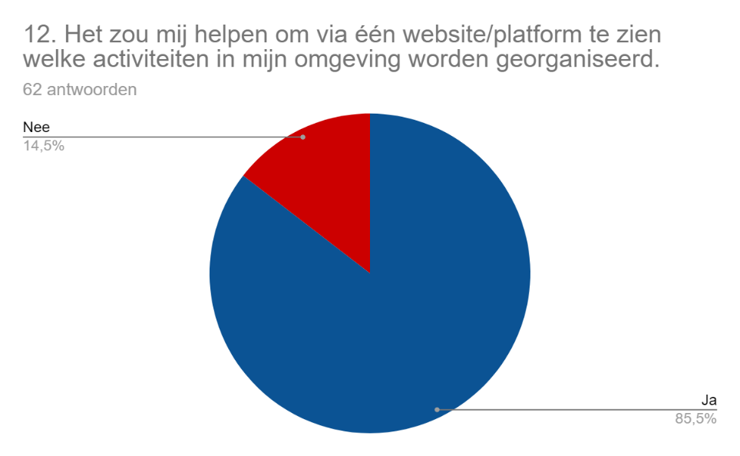
Mensen waarderen het als alles overzichtelijk en laagdrempelig op één plek staat, maar willen daarin ook duidelijkheid over voor wie de activiteit bedoeld is. Een groot deel wil zich via het platform kunnen aanmelden en wil contact kunnen opnemen. Wel geven veel mensen aan dat niet iedereen digitaal vaardig is en dat het voor sommige groepen niet helpt om een online platform te hebben. Daarnaast wordt erkend dat mensen die ernstig eenzaam zijn ook extra ondersteuning nodig hebben en zo’n platform niet genoeg is. Maar ook andere mensen halen graag hun informatie uit andere kanalen. Zo geeft 60% aan activiteiten te vinden door te kijken in flyers of lokale krantjes.
Als laatste wordt veel benadrukt dat er niet voor een bepaalde leeftijdscategorie moet worden ingezet, omdat eenzaamheid juist in alle leeftijden voorkomt. Zo geven mensen aan vaak tussen wal en schip te vallen.
Wie heeft de vragenlijst ingevuld:
Het overgrote deel van de deelnemers komt uit de gemeentes Goes en Terneuzen. Maar er zijn ook mensen uit Borsele, Kapelle, Veere en Reimerswaal die de vragenlijst hebben ingevuld. De grootste groep is 46 t/m 65 jaar. De categorieën ouder dan 65 jaar en 26 t/m 45 jaar dragen bij aan de helft van de antwoorden. Maar 25 jaar of jonger is nog geen 5%. De verhouding tussen dorp, stad en platteland is beter verdeeld met een kleine meerderheid mensen uit de stad en een kleine minderheid mensen uit een dorp of buitengebied. 54% voelt zich wel eens eenzaam en van die groep 31% zo erg dat het hun dagelijks leven beïnvloedt.

